桃園縣桃園市大有國民小學九十五學年度校模範生
六年六班 姓名：許家瑜
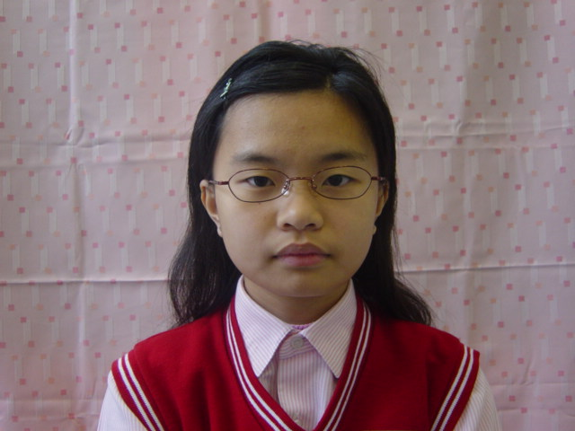
我想說的話 | 老師勉勵的話 | 爸媽勉勵的話
我一聽到我當上了校模範生，覺得很驚訝，因為我很少有當上模範生的機會。很感謝老師和爸媽，因為有老師細心的指導和爸媽的鼓勵，我才能當上模範生。謝謝老師與爸媽的栽培，我會以身作則，努力作為大家的典範，不會辜負爸媽及老師的期待。 | 家瑜是個認真負責、乖巧懂事的孩子，對於班上事務也熱心幫忙。當選本班校模範生實至名歸。 | 家瑜在爸媽的心目中是個乖巧懂事的好孩子。善良的個性、熱心服務的態度，是個好脾氣的女孩子。  今日能當上校模範生，也非常感謝老師的諄諄教悔及愛護，希望她能永遠保持它的優點，服務大家。

